
 LES MARCHEURS DU PAYS ROUSSILLONNAIS
16/01/2023
Siège social : Mairie 4 place de l’Edit 38150 Roussillon -
Contacts : 06 58 12 27 22 et contact@marcheurs-roussillonnais.fr - Site : http://www.marcheurs-roussillonnais.fr
Affilié FFRP n° 5311 - SIRET : 491 335 287 00018 - Association sportive n° 38 09 007 - Agrément Tourisme CDRP38 : IM 075 100 382

Séjour randonnées dans le massif du Sancy
Du lundi 20 au lundi 27 mai 2024

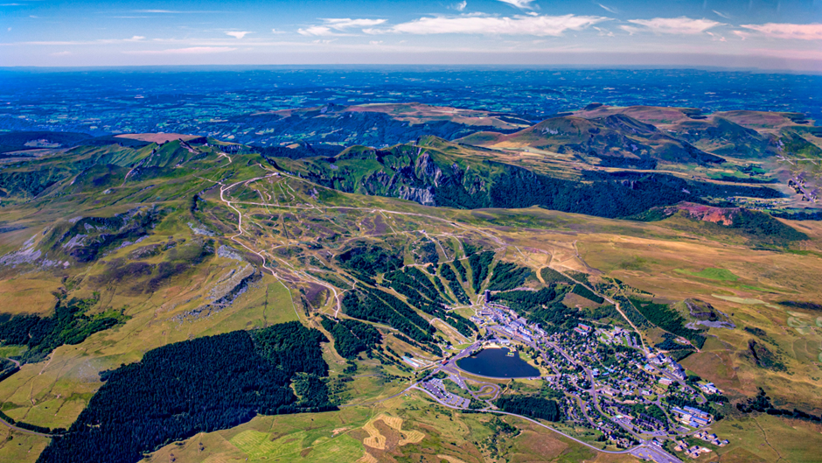

Organisateur : Anny CHATELUS

LIEU DU SEJOUR :

Hébergement au VVF Super-Besse Auvergne Sancy - Chemin de l’Ecrir - 63610 Super Besse

PRIX DU SEJOUR : 520 € par personne en chambre double. (+ 140 €) en chambre individuelle.

Le prix comprend :

- L’hébergement en chambre double ou en chambre individuelle, avec sanitaires complets, linge de toilette et draps fournis (lits faits à l’arrivée), ménage en fin de séjour, WIFI gratuit dans le village
- Pension complète du dîner du Jour 1 au petit-déjeuner du jour 8, vin compris aux repas
- Le “bar à pasta” : différentes variétés de pates vous sont proposées au déjeuner et diner en complément du plat de résistance
- Un repas terroir
- Panier repas pour les randonnées à la journée : VVF s’inscrit dans une démarche de développement durable et contribue à la lutte contre le gaspillage. Aussi, nous vous remercions de prévoir pour vos pique-niques : un sac à dos, une gourde, deux boites hermétiques et des couverts. Des serviettes en papier seront fournies par le village et un kit composé d’une éponge, produit vaisselle et torchon sera mis à disposition.
- Apéritif de bienvenue le jour de l’arrivée ET apéritif de départ
- l’animation dont un groupe musical ou un spectacle de soirée

- Taxe de séjour incluse
- L’assurance annulation Multirisques ASSURINCO de 12 € proposée par VVF
- Les contributions financières EIT et UEIT (8.00 €)
- L’encadrement des randonnées par des guides professionnels (3 groupes). Voir grandes lignes du programme prévisionnel ci-dessous, qui sera affiné ultérieurement.

Le prix ne comprend pas :

- Les boissons et les dépenses à caractère personnel.
- les frais de parking
- Le transport de Roussillon au lieu du séjour en véhicules légers A/R
- Les frais de covoiturage sur les lieux des randonnées
- d’une manière générale tout ce qui n’est pas indiqué comme « compris »

INSCRIPTIONS : Le nombre de participants doit être au minimum de 20 et au maximum de 50

Les inscriptions seront prises auprès d’Anny CHATELUS, par ordre d’arrivée du dossier complet comprenant :
- le bulletin d’inscription (Merci de signaler les allergies alimentaires).
- le chèque d’acompte de 30 % encaissable le 4 décembre 2023
- le deuxième chèque d’acompte de 60 % encaissable le 15 avril 2024
- Le chèque de solde sera à établir à la fin du séjour.

Le nombre maximum de chambres individuelles est limité à 2 (affectation par ordre d’arrivée du dossier complet).

Clôture des inscriptions le 30 novembre 2023

BULLETIN D’INSCRIPTION (À remettre ou à envoyer à Anny CHATELUS - 91 La Garenne –
07340 SERRIERES avec le dossier complet)

Monsieur et /ou Madame………………………………………………………………………………………

N° de licence : ……………………………………… ………………………………………………………….

Adresse : ………………………………………………………………………………………………………..

Adresse mail :……………………………………………………………Tél :……………………………….

Je m’inscris au séjour du lundi 20 au lundi 27 mai 2024

Groupe 1 OUI NON
Groupe 2 OUI NON
Groupe 3 OUI NON

Je veux être logé en chambre double – en chambre individuelle * (* Rayer la mention inutile)

Je règle par chèque le 1er acompte de de 180 euros/ 200 euros (chambre individuelle) par personne.*
(* Rayer la mention inutile)
Je règle par chèque le 2ème acompte soit 300 euros/ 400 euros (chambre individuelle) par personne

Chèques à l’ordre des Marcheurs du Pays Roussillonnais.

Faire précéder la signature de la mention: Bon pour accord

Date : Signature :

Conditions générales de vente consultables sur le site des Marcheurs du Pays Roussillonnais

FRAIS DE RESOLUTION OU D'ANNULATION DE L'INSCRIPTION :

Le voyageur peut annuler son voyage à tout moment aux conditions financières suivantes :

- Plus de 45 jour avant la date d’arrivée : 30 % (acompte)
- Entre 45 jours et 30 jours avant la date d’arrivée : 50 %
- Entre 30 jours et 7 jours avant la date d’arrivée : 80 %
- Moins de 7 jours avant la date d’arrivée : 100 %

Pour information :

DIVERS :

Une réunion des participants sera organisée début mai pour dernières précisions et organisation du covoiturage. Selon les conditions sanitaires, le séjour pourra être modifié ou annulé. En cas d’annulation, le remboursement pourra se faire selon les prescriptions gouvernementales. Elles ne pourront en aucun cas donner lieu à une compensation financière.

CESSION DU SEJOUR :

Avant le départ, un voyageur peut céder son voyage à un autre participant titulaire d’une licence FFRandonnée valide avec assurance ou d’un Pass-Rando-Découverte valide. Les sommes versées seront remboursées au participant démissionnaire. Cependant, les contributions EIT et UEIT ainsi que les primes des assurances éventuellement souscrites resteront acquises à la structure organisatrice. Le participant remplaçant devra remplir aussitôt un bulletin d’inscription en double exemplaire et s’acquitter sans délai du montant du séjour, des contributions EIT et UEIT et éventuellement de primes d’assurances facultatives

PROGRAMME PREVISIONNEL

Jour 1 / arrivée au centre à partir de 17h - Remise des chambres - Apéritif de bienvenue - Repas

Jour 2 : Le Sancy , plus haut sommet du Massif Central

Gr1: au départ du VVF rando pour aller au sommet du Sancy avec un parcours sur les crêtes avant de redescendre dans la vallée du Couchay et continuer vers le Puy de Paillaret : 20 kms ; 800 m de dénivelé; pique nique

Gr2 : au départ du VVF une randonnée pour découvrir le Puy de Sancy ; repas au VVF - Rando autour du Lac Pavin et visite de Besse en Chandesse

Gr3 : rando jusqu’au Puy de la Perdrix : repas au VVF - Rando autour du Lac Pavin et visite de Besse en Chandesse

Jour 3: Vallée de Chaudefour- Lac Chambon et Murol

Gr1: Au départ de Mouneaux , bel itinéraire autour de la réserve naturelle de la vallée de Chaudefour; 15 kms ; 800 m de dénivelé ; pique nique

Gr2 : découverte de la réserve naturelle de la vallée de Chaudefour - Pique nique; 12 kms ; 400 m de dénivelé

Gr3 : rando dans la vallée de Chaudefour - Repas au VVF - Découverte du Chambon du Lac et petite rando vers le château de Murol

Jour 3 : Mont Dore - les Sources de la Dordogne

Gr1 : au départ de la station thermale du Mont Dore, découverte des sources de la Dordogne : possibilité d’observer des chamois , des marmottes....rando en balcon à la découverte de la nature auvergnate : 20 kms ; 800 m de dénivelé ; pique nique

Gr2 : rando de 14 kms autour du Mont Dore: pique nique

Gr3 : rando autour du Capvin : 8 kms : 200 m de dénivelé; pique nique. Découverte de la station du Mont Dore et de ses cascades

Jour 4 /Au cœur de la chaine des Puy

Gr1 : depuis le village de Lachamp , montée vers le Col de Seyssat jusqu’au Puy de Dôme puis le Puy Pariou au cratère parfait puis le Puy de la Vache ;20 kms ; 800 m de dénivelé ; pique nique

Gr2 : rando au cœur de la chaine des Puy : 12 kms ; 500 m de dénivelé; pique nique - Petit train à crémaillère du Puy de Dôme pour faire une ballade sur le sommet

Gr3 : rando découverte dans la chaine des Puy ; 8 kms ; 400 m de dénivelé ; pique nique - Petit train à crémaillère du Puy de Dôme pour faire une ballade sur le sommet

Jour 5 : Fontaine salée

Gr1 : tour de la très belle vallée de la Fontaine Salée : 20 kms ; 800 m de dénivelé ; pique nique

Gr2: rando dans la vallée de la Fontaine salée ; 12 kms ; 400 m de dénivelé ; pique nique - Balade autour du lac Chauvet

Jour 6 : Lac du Guerry ,Roches Tuillères et Sanadoire

Gr1 : rando sur les balcons du Lac de Guerry ; 20 kms ; 800 m de dénivelé ; pique nique

Gr2 : rando autour du lac de Guerry et vers la Banne d’Ordanche - 14 kms ; 400 m de dénivelé ; pique nique

Gr 3 : rando autour du lac de Guerry : 8 kms .200 m de dénivelé - Pique nique - Rando à partir du Col de la Croix Morand ; 5kms : 200 m de dénivelé

Jour 7 : départ après le petit déjeuner

